Triển khai ứng dụng mô hình Machine Learning bằng Streamlit

1. Giới thiệu về Deploy mô hình Machine Learning
Sau khi hoàn thành quá trình xử lý dữ liệu và xây dựng mô hình Machine Learning, bước tiếp theo là triển khai (deploy) mô hình thành một ứng dụng thực tế để người dùng có thể sử dụng. Việc deploy giúp mô hình không chỉ dừng lại ở mức thử nghiệm mà có thể áp dụng vào thực tế, hỗ trợ dự đoán hoặc ra quyết định.
Trong dự án này, nhóm sử dụng Streamlit để triển khai mô hình. Streamlit là một framework Python cho phép xây dựng giao diện web đơn giản và nhanh chóng dành cho các ứng dụng Data Science và Machine Learning.

2. Lý do lựa chọn Streamlit
Streamlit được lựa chọn do các ưu điểm sau:
- Dễ sử dụng: Không yêu cầu kiến thức chuyên sâu về Front-end.
- Tích hợp tốt với Python: Phù hợp với các mô hình Machine Learning đã được xây dựng bằng Python.
- Triển khai nhanh: Chỉ cần viết vài dòng lệnh là có thể tạo giao diện web.
- Hỗ trợ visualization: Có thể hiển thị biểu đồ và kết quả phân tích trực quan.

3. Quy trình triển khai ứng dụng Streamlit
3.1 Cài đặt các thư viện cần thiết
Trước khi triển khai, cần cài đặt các thư viện cần thiết:
pip install streamlit
pip install scikit-learn
pip install pandas
pip install joblib

3.2 Xây dựng UI.
a. Phần Input của người dung

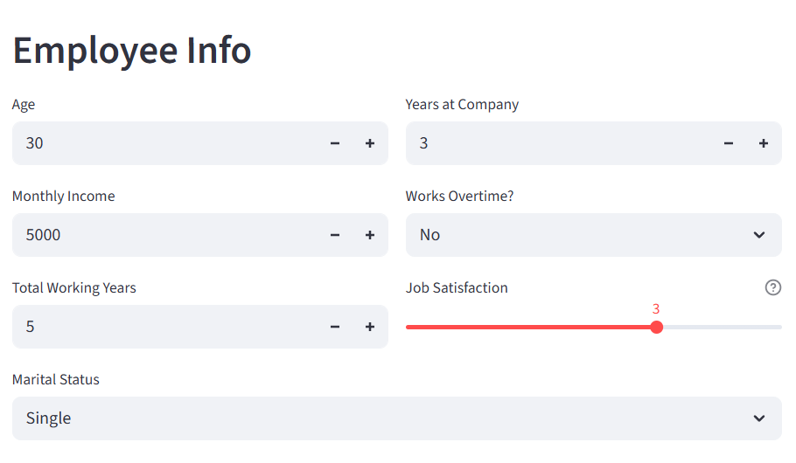

Để xây dụng được UI như thế này, ta cần chia thành 2 cột:

col1, col2 = st.columns(2)

Với cột bên trái, ta cần hiện thị các input của biến ‘age’, ‘Monthly Income’, ‘Total Working Years’

with col1:
age = st.number_input("Age", min_value=18, max_value=65, value=30)
monthly_income = st.number_input("Monthly Income", min_value=1000, max_value=20000, value=5000)
total_working_years = st.number_input("Total Working Years", min_value=0, max_value=40, value=5)

Với cột bên phải, ta cần hiện thị các input của biến ‘Year at Company’, ‘Over Time’, ‘Mức độ hài với công việc’

with col2:
years_at_company = st.number_input("Years at Company", min_value=0, max_value=40, value=3)
overtime = st.selectbox("Works Overtime?", ["No", "Yes"])
job_satisfaction = st.slider(
"Job Satisfaction",
min_value=1,
max_value=4,
value=3,
help="1: Low, 2: Medium, 3: High, 4: Very High"
)
Phía dưới sẽ là tình trạng hôn nhân:

marital_status = st.selectbox(
"Marital Status",
["Single", "Married", "Divorced"]
)

b. UI hiện thị kết quả dự đoán.

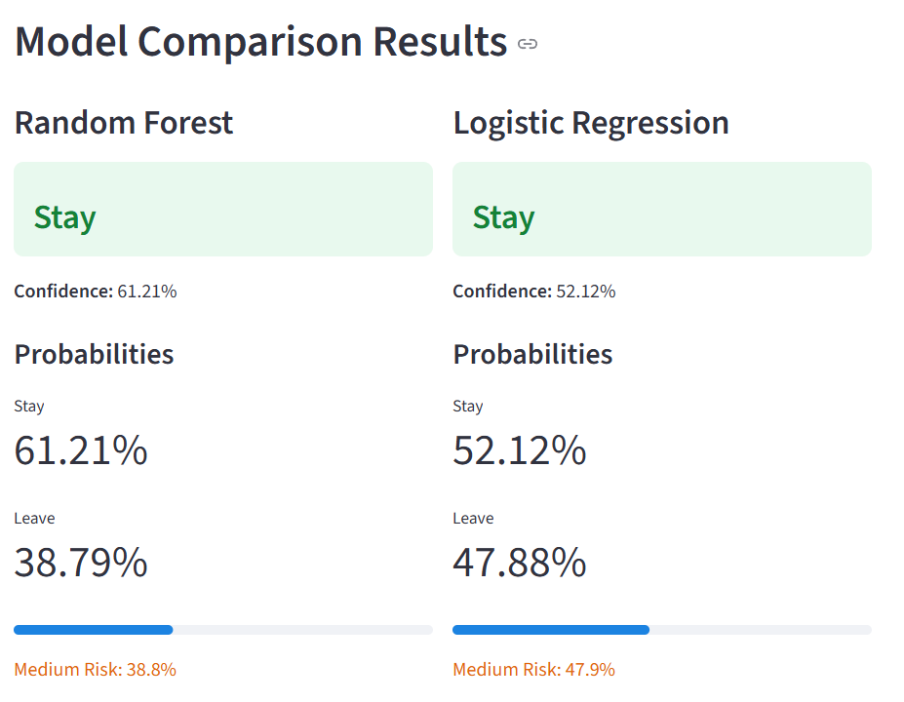
Ta cũng chia ra làm hai cột để tiện thể so sánh kêt quả của hai mô hình,

col1, col2 = st.columns(2)

with col1:
st.subheader("Random Forest")
if rf_prediction == 1:
st.error(f"{rf_result}")
else:
st.success(f"### {rf_result}")
st.markdown(f"**Confidence:** {rf_conf:.2f}%")

st.markdown("#### Probabilities")
st.metric("Stay", f"{rf_probabilities[0]*100:.2f}%")
st.metric("Leave", f"{rf_probabilities[1]*100:.2f}%")

# Progress bar
st.progress(float(rf_probabilities[1]))
leave_prob_rf = rf_probabilities[1] * 100
if leave_prob_rf < 30:
st.markdown(f":green[Low Risk: {leave_prob_rf:.1f}%]")
elif leave_prob_rf < 60:
st.markdown(f":orange[Medium Risk: {leave_prob_rf:.1f}%]")
else:
st.markdown(f":red[High Risk: {leave_prob_rf:.1f}%]")

with col2:
st.subheader(" Logistic Regression")
if lr_prediction == 1:
st.error(f"### {lr_result}")
else:
st.success(f"### {lr_result}")
st.markdown(f"**Confidence:** {lr_conf:.2f}%")

st.markdown("#### Probabilities")
st.metric("Stay", f"{lr_probabilities[0]*100:.2f}%")
st.metric("Leave", f"{lr_probabilities[1]*100:.2f}%")

# Progress bar
st.progress(float(lr_probabilities[1]))
leave_prob_lr = lr_probabilities[1] * 100

c.

4. Hạn chế và hướng phát triển

Hạn chế
- Giao diện Streamlit còn đơn giản
- Khả năng xử lý dữ liệu lớn còn hạn chế
- Chưa tối ưu hiệu suất mô hình

Hướng phát triển
- Tối ưu giao diện người dùng
- Tích hợp nhiều mô hình dự đoán
- Triển khai trên server để phục vụ nhiều người dùng đồng thời
- Triển khai trên cloud để cho mọi người khác sử dụng thử mô hình (Hugging Face)

8. Kết luận
Việc sử dụng Streamlit giúp quá trình triển khai mô hình Machine Learning trở nên nhanh chóng và hiệu quả. Công cụ này giúp kết nối giữa mô hình và người dùng cuối, góp phần đưa các mô hình AI vào ứng dụng thực tế.

